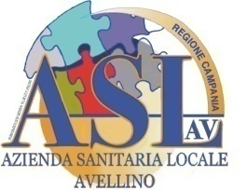 | REGIONE CAMPANIA  AZIENDA SANITARIA LOCALE AVELLINO  www.aslavellino.it

Procedura Aperta finalizzata all’affidamento dei servizi di assistenza alla persona presso l’OSPEDALE DI COMUNITA’ - OdC di Bisaccia

AVVISO

Si comunica che in data 18/06/2020-h. 12,00 si terrà la 1° Seduta pubblica di gara dedicata all’apertura delle buste amministrative.

